Отчёт по проектированию базы данных

Part 1: Выбор сценария

Для данной работы выбран сценарий: Система бронирования столиков в ресторане.
Эта система предназначена для управления: бронирования клиентов, столиками, персоналом, заказами, связью между столиками и заказами через таблицу назначений.

Part 2: Проектирование базы данных и документация

Идентификация сущностей и атрибутов:

1. Сотрудники – хранит данные об официантах;
2. Столики – содержит информацию о столиках в зале;
3. Бронь – фиксирует бронирования клиентов;
4. Заказы – информация о заказах, сделанных гостями;
5. Назначения – связующая таблица для реализации связи «многие-ко-многим» между столиками и заказами.

Проектирование таблиц:

1. Table Name: Сотрудники
- Description: Хранит информацию о персонале (официантах).
- Attributes:
- `id_сотрудника` – `SERIAL`, PK
- `имя` – `VARCHAR(20)`, UNIQUE
- Constraints:
- `PK_Сотрудники`: PRIMARY KEY (`id_сотрудника`)
- `UQ_Сотрудники_Имя`: UNIQUE (`имя`)

2. Table Name: Столики
- Description: Содержит информацию о столиках и их закреплении за официантами.
- Attributes:
-`id_столика`–`SERIAL`, PK
-`количество_персон`–`INTEGER`
-`id_официанта`–`INTEGER`, FK (REFERENCES Сотрудники)
- **Constraints:**
-`PK_Столики`: PRIMARY KEY (`id_столика`)
-`FK_Столики_Сотрудники`: FOREIGN KEY (`id_официанта`) REFERENCES Сотрудники(`id_сотрудника`)

3. Table Name: Бронь
-Description: Хранит данные о бронированиях клиентов.
-Attributes:
-`id_брони`–`SERIAL`, PK
-`время`–`DATETIME`
-`имя_гостя`–`VARCHAR(20)`
-`id_столика`–`INTEGER`, FK (REFERENCES Столики)
-Constraints:
-`PK_Бронь`: PRIMARY KEY (`id_брони`)
-`FK_Бронь_Столики`: FOREIGN KEY (`id_столика`) REFERENCES Столики(`id_столика`)

4. Table Name: Заказы
-Description: Содержит информацию о заказах, сделанных гостями за столиком.
-Attributes:
-`id_заказа`–`SERIAL`, PK
-`сумма`–`DECIMAL(10,2)`, NOT NULL
-`описание` – `TEXT` (произвольное описание состава заказа) -Constraints:
-`PK_Заказы`: PRIMARY KEY (`id_заказа`)

5. Table Name: Назначения
-Description: Связующая таблица для реализации связи «многие-ко-многим» между столиками и заказами. Позволяет отслеживать, какой заказ был сделан за каким столиком (и наоборот).
-Attributes:
-`id_назначения` – `SERIAL`, PK
-`id_столика`–`INTEGER`, FK (REFERENCES Столики)
-`id_заказа`–`INTEGER`, FK (REFERENCES Заказы)
-Constraints:
-`PK_Назначения`: PRIMARY KEY (`id_назначения`)
-`FK_Назначения_Столики`: FOREIGN KEY (`id_столика`) REFERENCES Столики(`id_столика`)
-`FK_Назначения_Заказы`: FOREIGN KEY (`id_заказа`) REFERENCES Заказы(`id_заказа`)

Взаимосвязи:

1.Сотрудники и Столики (Один-ко-Многим): один официант может обслуживать несколько столиков. Каждый столик закреплён за одним официантом.
Реализация:`Столики.id_официанта`–внешний ключ к `Сотрудники.id_сотрудника`.

2.Столики и Бронь (Один-ко-Многим): один столик может иметь множество броней в разное время. Каждая бронь относится к одному столику.
Реализация: `Бронь.id_столика` – внешний ключ к `Столики.id_столика`.

3.Столики и Заказы (Многие-ко-Многим): Один столик может ассоциироваться с множеством заказов (например, за разное время). Один заказ теоретически может быть связан с разными столиками (например, при пересаживании гостей).
Реализация: таблица `Назначения` содержит два внешних ключа – `id_столика` и `id_заказа`.

4.Заказы и Назначения (Один-ко-Многим): Один заказ может фигурировать в нескольких назначениях, если его переносили между столиками. Каждое назначение относится к одному заказу.
Реализация: `Назначения.id_заказа` – внешний ключ к `Заказы.id_заказа`.

Part 3: ER-Диаграмма

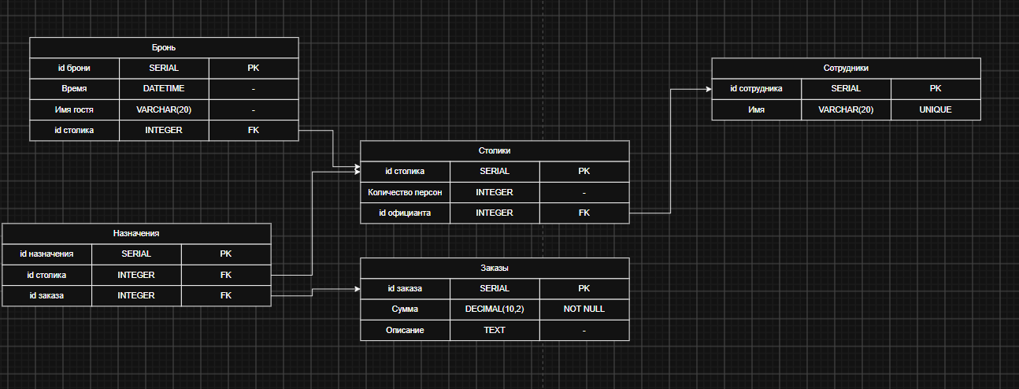

Пояснение к связям:
- Между `Сотрудники` и `Столики` – связь «один ко многим» (один сотрудник обслуживает много столиков).
- Между `Столики` и `Бронь` – связь «один ко многим» (один столик может быть забронирован много раз).
- Между `Столики` и `Заказы` – связь «многие ко многим», реализованная через промежуточную таблицу `Назначения`.
- Между `Заказы` и `Назначения` – связь «один ко многим» (один заказ может иметь несколько назначений, если, например, его пересаживали).

